EJERCICIOS SCRIPTS (V)

1.- Crea un menú que muestre 5 opciones: sumar, restar, multiplicar, dividir y salir. Según la opción seleccionada (excepto salir) nos pedirá 2 números para realizar la operación deseada sobre los mismos. Estas operaciones deben realizarse con funciones. El programa sólo termina al seleccionar “salir”. Cualquier otra opción dará error.
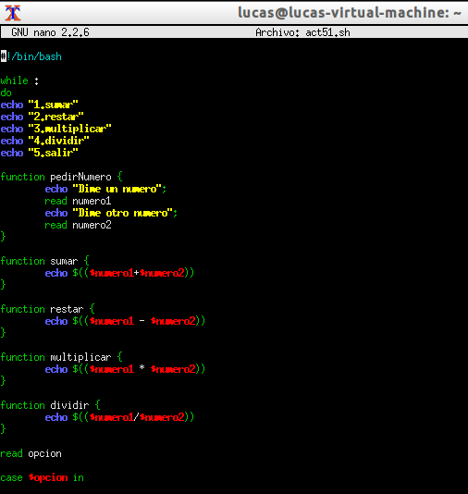
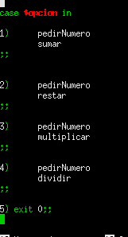
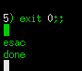
2.- Crea un menú con las siguientes opciones:

MENU DE OPCIONES

1) ficheros
2) directorios
*) salir

Al seleccionar la opción 1, nos mostrará otro menú:

MENU DE OPCIONES DE FICHEROS

1f) comprueba si existe un fichero
2f) actualiza hora y fecha de un fichero
3f) crea un fichero
4f) vuelve al menú principal
*) salir

y si seleccionamos la opción 2 en el menú principal, nos debería salir lo siguiente:

MENU DE OPCIONES DE DIRECTORIOS

1d) comprueba si existe un directorio
2d) crea un directorio
3d) vuelve al menú principal
*) salir

Consideraciones:

- Después de seleccionar cualquier opción del menú de ficheros o directorios, nos indicará el resultado por pantalla y volverá a mostrar el menú en el que estábamos. Cualquier incidencia deberá mostrarse con su mensaje correspondiente por pantalla.
- Para cualquier operación con ficheros o directorios, nos pedirá el nombre de los mismos.
- Todas las operaciones se realizarán con funciones.

- 1f) comprueba si existe o no un fichero y nos indica el resultado
- 2f) actualiza la fecha y la hora de un fichero (si existe).
- 3f) crea un fichero sólo si no existe ya uno con ese nombre o si no existe un directorio con el mismo nombre.
- 4f) vuelve al menú principal limpiando la pantalla
- 1d) comprueba si existe un directorio
- 2d) crea un directorio sólo si no existe o si no existe ningún fichero con ese nombre
- 3d) vuelve al menú principal limpiando la pantalla

